Resolución del Pleno del Instituto de Transparencia, Acceso a la Información Pública y Protección de Datos Personales del Estado de México y Municipios, con domicilio en Metepec, Estado de México, a primero de diciembre de dos mil veintiuno.

VISTO el expediente electrónico formado con motivo del recurso de revisión número 05215/INFOEM/IP/RR/2021, interpuesto xxxxxxxxxxxxxxxxxxxxxxxxxxxxxxxxxxxxx, se le denominara el Recurrente, en contra de la falta de respuesta del Ayuntamiento de Jilotepec, en lo subsecuente el Sujeto Obligado, se procede a dictar la presente resolución.

A N T E C E D E N T E S

PRIMERO. De la solicitud de información.
Con fecha veinte de septiembre de dos mil veintiuno, la parte Recurrente, presentó a través del Sistema de Acceso a la Información Mexiquense (SAIMEX) ante el Sujeto Obligado, solicitud de acceso a la información pública, registrada bajo el número de expediente 00178/JILOTEPE/IP/2021 mediante la cual solicitó información en el tenor siguiente:

“Solicito me informen cuánto se le debe a cada proveedor del Ayuntamiento.” (Sic).

MODALIDAD DE ENTREGA: A través del Sistema de Acceso a la Información Mexiquense (SAIMEX).

SEGUNDO. De la prórroga y la respuesta del Sujeto Obligado.
De las constancias que obran en el expediente electrónico, se observa, que el ocho de octubre de dos mil veintiuno, el Sujeto Obligado solicitó una prórroga para atender la respuesta.

De las constancias que obran en los expedientes electrónicos del SAIMEX, se advierte que, el Sujeto Obligado, no remitió respuesta alguna, como se muestra a continuación:

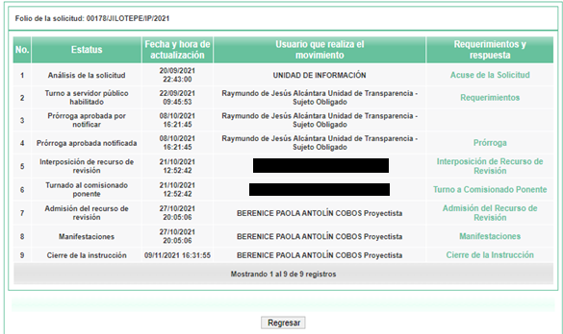

TERCERO. Del recurso de revisión.
Inconforme con la falta de respuesta por parte del Sujeto Obligado, en fecha veintiuno de octubre de dos mil veintiuno, el ahora Recurrente interpone recurso de revisión el cual fue registrado en el sistema electrónico con el expediente número 05215/INFOEM/IP/RR/2021, aduciendo las siguientes manifestaciones:

Acto Impugnado:
“La falta de respuesta”(Sic).

Razones o Motivos de Inconformidad:
“No me entregaron la información” (Sic).

CUARTO. Del turno del recurso de revisión.
Medio de impugnación que le fue turnado al Comisionado José Martínez Vilchis, por medio del Sistema de Acceso a la Información Mexiquense (SAIMEX), en términos del arábigo 185, fracción I, de la Ley de Transparencia y Acceso a la información Pública del Estado de México y Municipios, del cual recayó acuerdo de admisión en fecha veintisiete de octubre de dos mil veintiuno, otorgándose a las partes un plazo de siete días para que manifestaran lo que a su derecho conviniera, el Sujeto Obligado rindiera el informe justificado correspondiente, ofrecieran pruebas que estimaran convenientes y esgrimieran alegatos en términos del precepto legal referido.

QUINTO. De la etapa de manifestaciones y/o alegatos.
De las constancias que obran en el expediente del recurso de revisión 05215/INFOEM/IP/RR/2021, se aprecia que tanto el Sujeto Obligado como el Recurrente no emitieron manifestación alguna que a su derecho conviniera, como se muestra en la siguiente imagen:

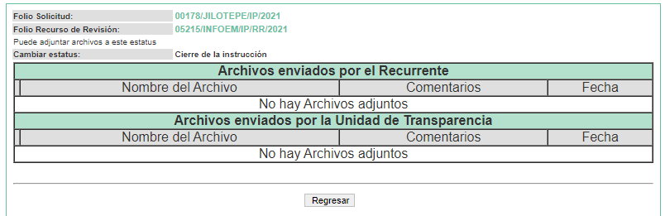

SEXTO. Del Cierre de la etapa de instrucción.
Así, una vez transcurrido el término legal, se decreta el cierre de instrucción del recurso de revisión se realizó en fecha nueve de noviembre de dos mil veintiuno, en términos del artículo 185 Fracción VI de la Ley de Transparencia y Acceso a la Información Pública del Estado de México y Municipios, iniciando el término legal para dictar resolución definitiva del asunto.

C O N S I D E R A N D O

PRIMERO. De la competencia.
Este Instituto de Transparencia, Acceso a la Información Pública y Protección de Datos Personales del Estado de México y Municipios, es competente para conocer y resolver el presente recurso de revisión, conforme a lo dispuesto en los artículos 6, Apartado A de la Constitución Política de los Estados Unidos Mexicanos; 5, párrafos trigésimo, trigésimo primero y trigésimo segundo, fracciones IV y V de la Constitución Política del Estado Libre y Soberano de México; 2 fracción II, 13, 29, 36, fracciones I y II, 176, 178, 179, 181 párrafo tercero y 185 de la Ley de Transparencia y Acceso a la Información Pública del Estado de México y Municipios; y 9, fracciones I y XXIV y 11 del Reglamento Interior del Instituto de Transparencia, Acceso a la Información Pública y Protección de Datos Personales del Estado de México y Municipios.

SEGUNDO. De los alcances del Recurso de Revisión.
Anterior a todo debe destacarse que el recurso de revisión tiene el fin y alcance que señalan los numerales 176, 179 fracción V, 181 párrafo cuarto, 194 y 195 y demás aplicables de la Ley de Transparencia y Acceso a la Información Pública del Estado de México y Municipios vigente y será analizado conforme a las actuaciones que obren en el expediente electrónico con la finalidad de reparar cualquier posible afectación al derecho de acceso a la información pública y garantizando el principio rector de máxima publicidad.

TERCERO. Del estudio de las causas de improcedencia.
El estudio de las causas de improcedencia que se hagan valer por las partes o que se advierta de oficio por este Resolutor debe ser objeto de análisis previo al estudio de fondo del asunto ya que el estudio de los presupuestos procesales sobre el inicio o trámite de un proceso genera eficacia jurídica de las resoluciones, más aún que se trata de una figura procesal adoptada en la ley de la materia la cual impide su estudio y resolución cuando una vez admitido el recurso de revisión se advierta una causa de improcedencia que permita sobreseer el recurso de revisión sin estudiar el fondo del asunto; circunstancias anteriores que no son incompatibles con el derecho de acceso a la justicia, ya que éste no se coarta por regular causas de improcedencia y sobreseimiento con tales fines.

IMPROCEDENCIA Y SOBRESEIMIENTO EN EL JUICIO DE AMPARO. LAS CAUSAS PREVISTAS EN LOS ARTÍCULOS 73 Y 74 DE LA LEY DE LA MATERIA, RESPECTIVAMENTE, NO SON INCOMPATIBLES CON EL ARTÍCULO 25.1 DE LA CONVENCIÓN AMERICANA SOBRE DERECHOS HUMANOS.
Del examen de compatibilidad de los artículos 73 y 74 de la Ley de Amparo con el artículo 25.1 de la Convención Americana sobre Derechos Humanos no se advierte que el derecho interno desatienda los estándares que pretenden proteger los derechos humanos en dicho tratado, por regular causas de improcedencia y sobreseimiento que impiden abordar el estudio de fondo del asunto en el juicio de amparo, en virtud de que el propósito de condicionar el acceso a los tribunales para evitar un sobrecargo de casos sin mérito, es en sí legítimo, por lo que esa compatibilidad, en cuanto a los requisitos para la admisibilidad de los recursos dependerá, en principio, de los siguientes criterios: no pueden ser irracionales ni de tal naturaleza que despojen al derecho de su esencia, ni discriminatorios y, en el caso, la razonabilidad de esas causas se justifica por la viabilidad de que una eventual sentencia concesoria tenga un ámbito de protección concreto y no entre en conflicto con el orden jurídico, no son de tal naturaleza que despojen al derecho de su esencia ni tampoco son discriminatorias, pues no existe alguna condicionante para su aplicabilidad, en función de cuestiones personales o particulares del quejoso. Por tanto, las indicadas causas de improcedencia y sobreseimiento no son incompatibles con el citado precepto 25.1, pues no impiden decidir sencilla, rápida y efectivamente sobre los derechos fundamentales reclamados como violados dentro del juicio de garantías.

Por lo que una vez que se analizó el expediente en estudio se cae en la cuenta de que no se actualiza ninguna de las casuales a continuación transcritas:

“Artículo 191. El recurso será desechado por improcedente cuando:
I. Sea extemporáneo por haber transcurrido el plazo establecido en la presente Ley, a partir de la respuesta;
II. Se esté tramitando ante el Poder Judicial de la Federación algún recurso o medio de defensa interpuesto por el recurrente;
III. No actualice alguno de los supuestos previstos en la presente Ley;
IV. No se haya desahogado la prevención en los términos establecidos en la presente Ley;
V. Se impugne la veracidad de la información proporcionada;
VI. Se trate de una consulta, o trámite en específico; y
VII. El recurrente amplíe su solicitud en el recurso de revisión, únicamente respecto de los nuevos contenidos.”

Ya que no fue interpuesto de forma extemporánea, no se está tramitando ante el Poder Judicial Federal, no es una consulta, o trámite en específico, ni tampoco se advierte que el recurrente amplíe su solicitud en el recurso de revisión, por lo que al no existir causas de improcedencia invocadas por las partes ni advertidas de oficio.

Así las cosas, al no existir causas de improcedencia invocadas por las partes ni advertidas de oficio por este Resolutor, se procede al análisis del fondo de los asuntos en los siguientes términos.

CUARTO. Del estudio y resolución del asunto.
Ahora bien, se procede al análisis del presente recurso, así como al contenido íntegro de las actuaciones que obran en el expediente electrónico, para así estar en posibilidad este Órgano Colegiado de dictar el fallo correspondiente conforme a derecho, tomando en consideración los elementos aportados por las partes y apegándose en todo momento al principio de máxima publicidad consagrado en nuestra Constitución Federal, Local y demás leyes aplicables en la materia, así como en los tratados internacionales en los que el Estado Mexicano sea parte, en concordancia con el artículo 8 de la Ley de Transparencia local.

En primera instancia, al referirnos al acto impugnado por el Recurrente, concatenado con los motivos o razones de inconformidad emitidos, se distingue que se adolece, de forma toral, de la falta de respuesta a la solicitud de acceso a la información formulada, actualizando con ello lo establecido en la fracción VII del artículo 179 de la Ley de Transparencia y Acceso a la Información Pública del Estado de México y Municipios, resultando procedente la interposición del recurso de revisión cuando no se dé respuesta a una solicitud de información.

Establecido lo anterior, resulta evidente que las razones o motivos de inconformidad hechos valer, resultan fundadas y procedentes, en virtud de que como consta en las constancias que obran en el expediente electrónico SAIMEX, se acredita que el sujeto fue omiso en dar respuesta a la solicitud de información.

Así las cosas, ante la omisión del Sujeto Obligado para dar respuesta al Recurrente, se advierte lo que en la doctrina se le conoce como negativa ficta, figura jurídica cuya esencia consiste en atribuir un efecto negativo al silencio de la autoridad administrativa frente a las instancias y solicitudes que hagan los particulares.

En este contexto la negativa ficta constituye una presunción legal, en el entendido de que donde no hubo respuesta por parte del Sujeto Obligado existe, una resolución de rechazo ante la solicitud del ciudadano; ya que efectivamente, dicha figura se encuentra íntimamente vinculada con el Derecho al Acceso de Información, consagrado en nuestra Carta Magna, es por ello que constituye un instrumento que garantiza la posibilidad de defensa del particular en contra de la incertidumbre jurídica y que tiende a realizar ese Estado de Derecho en el que, el particular, tiene siempre una vía de defensa.

En este sentido en el marco del derecho de acceso a la información pública, la figura de la negativa ficta brinda al ciudadano la oportunidad de inconformarse en los casos en que estime violentado su derecho; en consecuencia, resulta indispensable subrayar que el derecho de acceso a la información pública, implica que cualquier persona conozca la información contenida en los documentos que se encuentren en los archivos de los Sujetos Obligados, conforme a los artículos 4, 12 y 160, de la Ley local en la materia, que a la letra citan:
“Artículo 4. El derecho humano de acceso a la información pública es la prerrogativa de las personas para buscar, difundir, investigar, recabar, recibir y solicitar información pública, sin necesidad de acreditar personalidad ni interés jurídico.
Toda la información generada, obtenida, adquirida, transformada, administrada o en posesión de los sujetos obligados es pública y accesible de manera permanente a cualquier persona, en los términos y condiciones que se establezcan en los tratados internacionales de los que el Estado mexicano sea parte, en la Ley General, la presente Ley y demás disposiciones de la materia, privilegiando el principio de máxima publicidad de la información. Solo podrá ser clasificada excepcionalmente como reservada temporalmente por razones de interés público, en los términos de las causas legítimas y estrictamente necesarias previstas por esta Ley.
Los sujetos obligados deben poner en práctica, políticas y programas de acceso a la información que se apeguen a criterios de publicidad, veracidad, oportunidad, precisión y suficiencia en beneficio de los solicitantes.
Artículo 12. Quienes generen, recopilen, administren, manejen, procesen, archiven o conserven información pública serán responsables de la misma en los términos de las disposiciones jurídicas aplicables.
Los sujetos obligados sólo proporcionarán la información pública que se les requiera y que obre en sus archivos y en el estado en que ésta se encuentre. La obligación de proporcionar información no comprende el procesamiento de la misma, ni el presentarla conforme al interés del solicitante; no estarán obligados a generarla, resumirla, efectuar cálculos o practicar investigaciones.
(…)
Artículo 160. Los sujetos obligados deberán otorgar acceso a los documentos que se encuentren en sus archivos o que estén obligados a documentar de acuerdo con sus facultades, competencias o funciones en el formato que el solicitante manifieste, de entre aquellos formatos existentes, conforme a las características físicas de la información o del lugar donde se encuentre así lo permita.
En caso que la información solicitada consista en bases de datos se deberá privilegiar la entrega de la misma en formatos abiertos.” [Sic]

Así que la obligación de los Sujetos Obligados de dar acceso a la información pública que generen, administren o posean, se tendrá por cumplida cuando el solicitante tenga a su disposición la información requerida, o cuando realice la consulta de la misma en el lugar que ésta se localice, de acuerdo a lo señalado por el artículo 166 de la Ley local en la materia, que se reproduce de la siguiente forma:
“Artículo 166. La obligación de acceso a la información pública se tendrá por cumplida cuando el solicitante tenga a su disposición la información requerida, o cuando realice la consulta de la misma en el lugar en el que ésta se localice.” [Sic]

De lo anterior, conforme a las acciones del Sujeto Obligado, se establece que éste vulnera el derecho de acceso a la información pública del Recurrente, toda vez que no entrega respuesta a la solicitud de información presentada, de conformidad a lo establecido en el artículo 24 fracción XI de la ley local en la materia, y que señala:
“Artículo 24. Para el cumplimiento de los objetivos de esta Ley, los sujetos obligados deberán cumplir con las siguientes obligaciones, según corresponda, de acuerdo a su naturaleza:
(...)
XI. Dar acceso a la información pública que le sea requerida, en los términos de la Ley General, esta Ley y demás disposiciones jurídicas aplicables;
(…)” [Sic]

Por lo que en cumplimiento a las obligaciones que establece nuestra Carta Magna, la Constitución Estatal y la Ley de la materia le imponen, el sujeto obligado está constreñido a dar atención a las solicitudes de información que a través del Sistema de Acceso a la Información Mexiquense (SAIMEX) o de vía directa le sean presentadas en ejercicio del derecho humano de acceso a la información pública, lo cual, en el caso no aconteció, pues tal y como se ha acreditado de la revisión del expediente electrónico formado de las constancias que obran en el Sistema de Acceso a la Información Mexiquense (SAIMEX), por motivo de la solicitud que dio origen a este recurso, el sujeto obligado fue omiso en dar respuesta a la solicitud.

De tal manera que la omisión del Titular de la Unidad de Transparencia, como primer responsable de ello de acuerdo de lo dispuesto por el artículo 53 fracción II de la Ley de la materia, a atender la solicitud de información, se traduce en una conducta que ha vulnerado el derecho de acceso a la información consignado a favor del particular.

No sobra decir que, al actuar de esta forma, el Sujeto Obligado incumple con el primer mandato contenido en el párrafo tercero del artículo primero de la Constitución Política de los Estados Unidos Mexicanos que establece el deber de todas las autoridades, en el ámbito de sus atribuciones, de promover, respetar, proteger y garantizar los derechos humanos.

En este contexto, debe considerarse que según lo dispuesto por el artículo 150 de la Ley de Transparencia y Acceso a la Información Pública del Estado de México y Municipios, el procedimiento de acceso a la información es la garantía primaria del derecho en cuestión. Por lo tanto, ante la negativa a proporcionar una respuesta a una solicitud de acceso a la información constituye un incumplimiento del Sujeto Obligado a su deber de garantizar el derecho, lo que constituye una vulneración al mismo y resulta, totalmente aplicable, el último mandato del mismo párrafo del artículo constitucional antes citado que establece la obligación del Estado Mexicano, de investigar, sancionar y reparar las violaciones a los derechos humanos.

En síntesis, el derecho de acceso a la información pública se satisface en aquellos casos en que se entregue el soporte documental en que conste la información pública, toda vez que, los Sujetos Obligados no tienen el deber de generar, poseer o administrar la información pública con el grado de detalle solicitado; esto es, que no tienen el deber de generar un documento ad hoc, para satisfacer el derecho de acceso a la información pública, como lo establece el artículo 12 de la Ley de Transparencia y Acceso a la Información Pública del Estado de México y Municipios, con base en ello, recordemos que el requerimiento solicitado se centra en obtener: el saldo que el Municipio de Nopaltepec tiene con los proveedores.

Cabe señalar que el Titular de la Unidad de Transparencia, solicito al área competente diera respuesta al requerimiento solicitado, sin embargo, esta no proporciono respuesta alguna, como se muestra en la siguiente imagen:
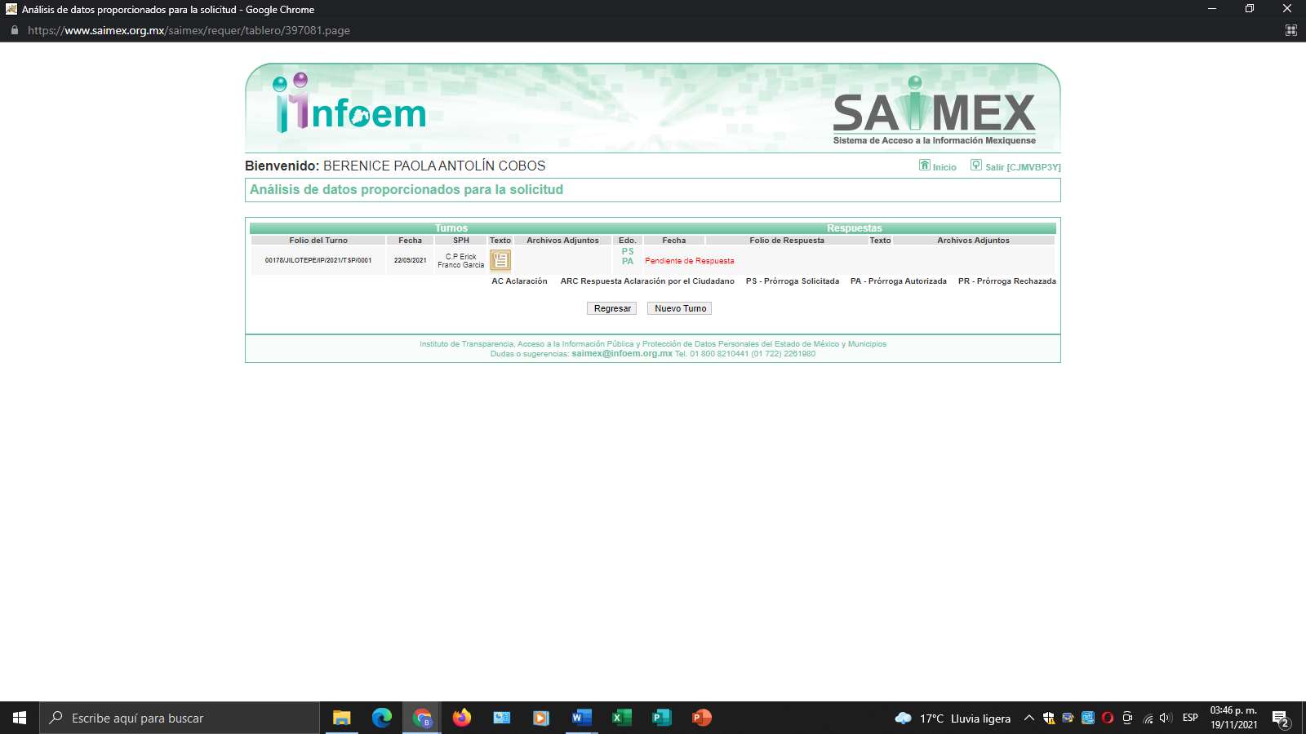

Dicho lo anterior, considerando la información requerida por el Recurrente en su solicitud de información, y ante la falta de respuesta, se establece que la materia de estudio se centrará en las atribuciones del Sujeto Obligado, a efecto de determinar si éste genera, posee o administra dicha información.
Para conocer si el Sujeto Obligado se encuentra constreñido a generar, poseer o administrar la información solicitada es necesario remitirnos a lo que establece el acuerdo 008/2021 por el que se emiten las políticas, fechas de capacitación y calendarización de entrega de los Informes Trimestrales de los Sujetos de Fiscalización del Estado de México, del Ejercicio Fiscal 2021.

PRIMERO. Los Informes Trimestrales de los sujetos de fiscalización, se deben realizar conforme a lo establecido en el Requerimiento anual para la entrega de los Informes Trimestrales de las entidades fiscalizables estatales y municipales del ejercicio 2021, y a las “Políticas para la Integración del Informe Trimestral de los Sujetos de Fiscalización Estatales para el ejercicio 2021”, mismas que se integran en el anexo uno, así como a las “Políticas para la Integración del Informe Trimestral de los Sujetos de Fiscalización Municipales para el ejercicio 2021”, establecidas en el anexo dos, ambos anexos publicados a través de este Acuerdo, también disponibles en el sitio electrónico del Órgano Superior de Fiscalización.
…
CUARTO. Se les requiere a los sujetos de fiscalización, cumplir con la presentación de la información referida de forma pertinente, completa, veraz, oportuna y correcta, que guarde plena relación con lo solicitado; a fin de que este Órgano Superior de Fiscalización dé cumplimiento a sus atribuciones conferidas en términos constitucionales y legales.
Por lo que, ante la negativa a entregar información o aportar información falsa al Órgano Superior de Fiscalización, así como llevar a cabo actos de simulación para entorpecer y obstaculizar la actividad fiscalizadora, los responsables serán sancionados conforme a la Ley General de Responsabilidades Administrativas, la Ley de Responsabilidades Administrativas del Estado de México y Municipios, y en su caso, de la legislación penal aplicable.

De los preceptos legales insertos, se advierte que las Entidades Fiscalizables Municipales deben cumplir con la presentación de la información relativa al informe trimestral y esta deberá ser de manera completa veraz y oportuna.

Estos informes trimestrales se refieren al documento físico y/o electrónico que trimestralmente presentarán las entidades fiscalizables sobre la situación económica, las finanzas públicas, y en su caso deuda pública para su análisis al Órgano Superior, a través de las Tesorerías Municipales y la Secretaría de Finanzas y en su caso, las áreas competentes y deberán ser presentados dentro de los veinte días hábiles posteriores al termino del trimestre correspondiente.

El informe trimestral, contiene información contable y financiera, información presupuestaria, información programática e información administrativa.

Dentro de la información contable financiera, tenemos que el Sujeto Obligado deberá remitir la balanza de comprobación acumulada trimestral y la balanza de comprobación detallada Acumulada Trimestral, como se muestra a continuación:

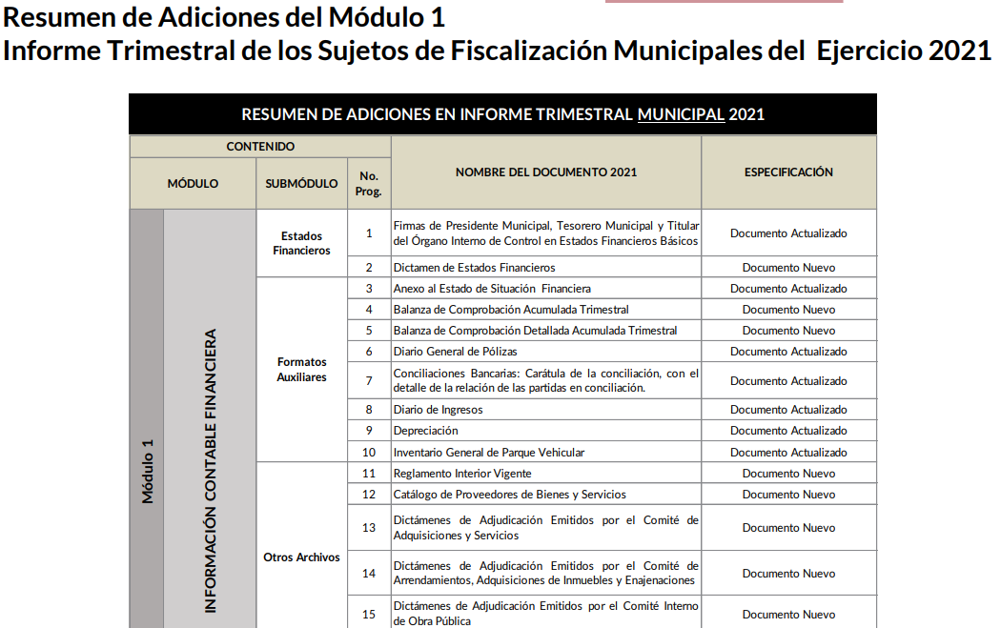
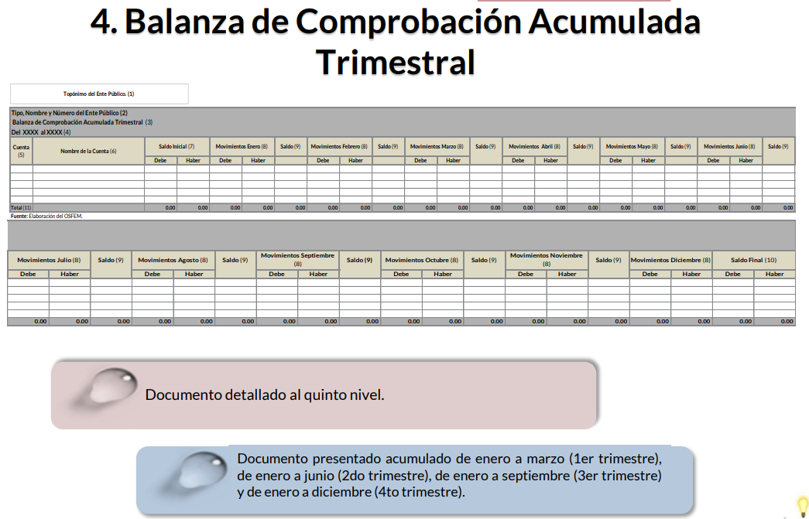
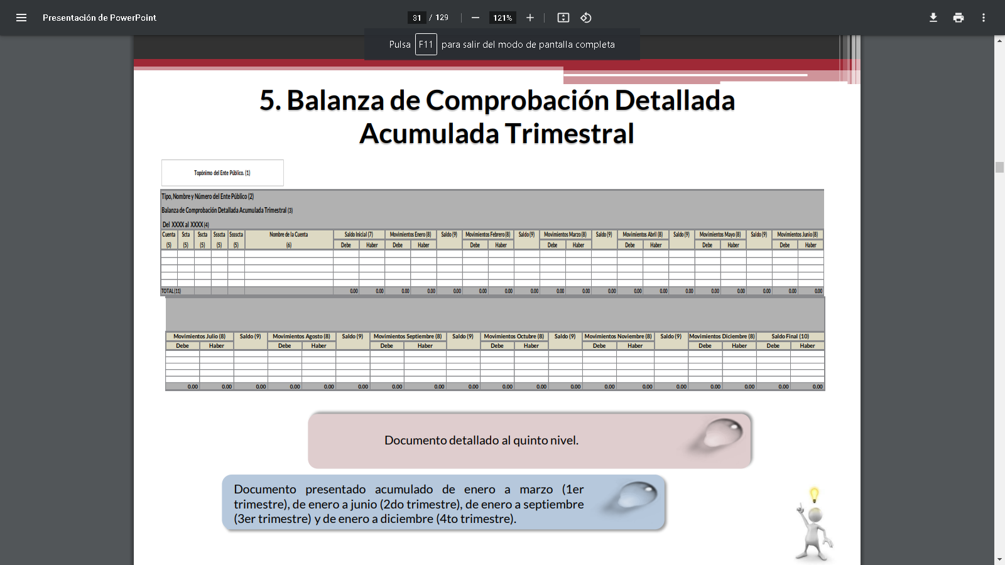
De la imagen anterior, podemos aseverar que efectivamente de manera trimestral se entrega al Órgano Superior de Fiscalización la información relativa a la balanza de comprobación acumulada y detallada, misma que contiene la información referente a todos y cada uno de los movimientos que se registran con motivo de la afectación a las cuentas contables concerniente entre otras a los proveedores.

De tal manera, se determina que el Sujeto Obligado si es competente para atender la solicitud de información y toda vez que de un análisis a la normatividad referida con anterioridad, se advierte que efectivamente, el Ayuntamiento de Jilotepec tiene la obligación de presentar los Informes Trimestrales al Órgano Superior de Fiscalización, en donde se encuentran las balanzas de comprobación, documentos que dan cuenta del saldo que el Sujeto Obligado tiene con los proveedores, es dable ordenar la entrega de dicha información actualizada a la fecha que en que se dé cumplimiento a la presente resolución, es decir al tercer trimestre de dos mil veintiuno.

- De la Versión Pública
Ahora bien, por cuanto hace a aquellas documentales que por su propia y especial naturaleza tengan el carácter de privadas, tales como: los planos arquitectónicos, estructurales, de instalaciones hidráulicas, sanitarias, eléctricas y especiales; así como, los planos autorizados de la construcción existente; EL SUJETO OBLIGADO, en términos del artículo 143 de la Ley de Transparencia y Acceso a la Información Pública del Estado de México y Municipios, deberá proceder a clasificar la información requerida mediante las formalidades de Ley, es decir, que su Comité de Transparencia emita el Acuerdo de Clasificación correspondiente debidamente fundado y motivado, en términos de los numerales 49, fracción VIII y 132, fracción II de la Ley de Transparencia y Acceso a la Información Pública del Estado de México y Municipios; así como, los numerales Cuarto al Octavo, Décimo, Décimo Primero, Quincuagésimo y Quincuagésimo Tercero de los Lineamientos Generales en materia de Clasificación y Desclasificación de la Información, así como para la elaboración de Versiones Públicas, que literalmente expresan:

Ley de Transparencia y Acceso a la Información Pública del Estado de México y Municipios

“Artículo 49. Los Comités de Transparencia tendrán las siguientes atribuciones:
VIII. Aprobar, modificar o revocar la clasificación de la información;
Artículo 132. La clasificación de la información se llevará a cabo en el momento en que:
[…]
II. Se determine mediante resolución de autoridad competente; o

Lineamientos Generales en materia de Clasificación y Desclasificación de la Información, así como para la elaboración de Versiones Públicas

“Cuarto. Para clasificar la información como reservada o confidencial, de manera total o parcial, el titular del área del sujeto obligado deberá atender lo dispuesto por el Título Sexto de la Ley General, en relación con las disposiciones contenidas en los presentes lineamientos, así como en aquellas disposiciones legales aplicables a la materia en el ámbito de sus respectivas competencias, en tanto estas últimas no contravengan lo dispuesto en la Ley General.
Los sujetos obligados deberán aplicar, de manera estricta, las excepciones al derecho de acceso a la información y sólo podrán invocarlas cuando acrediten su procedencia.

Quinto. La carga de la prueba para justificar toda negativa de acceso a la información, por actualizarse cualquiera de los supuestos de clasificación previstos en la Ley General, la Ley Federal y leyes estatales, corresponderá a los sujetos obligados, por lo que deberán fundar y motivar debidamente la clasificación de la información ante una solicitud de acceso o al momento en que generen versiones públicas para dar cumplimiento a las obligaciones de transparencia, observando lo dispuesto en la Ley General y las demás disposiciones aplicables en la materia.

Sexto. Los sujetos obligados no podrán emitir acuerdos de carácter general ni particular que clasifiquen documentos o expedientes como reservados, ni clasificar documentos antes de que se genere la información o cuando éstos no obren en sus archivos.

La clasificación de información se realizará conforme a un análisis caso por caso, mediante la aplicación de la prueba de daño y de interés público.
Séptimo. La clasificación de la información se llevará a cabo en el momento en que:

I. Se reciba una solicitud de acceso a la información;
II. Se determine mediante resolución de autoridad competente, o
III. Se generen versiones públicas para dar cumplimiento a las obligaciones de transparencia previstas en la Ley General, la Ley Federal y las correspondientes de las entidades federativas.

Los titulares de las áreas deberán revisar la clasificación al momento de la recepción de una solicitud de acceso a la información, para verificar si encuadra en una causal de reserva o de confidencialidad.

Octavo. Para fundar la clasificación de la información se debe señalar el artículo, fracción, inciso, párrafo o numeral de la ley o tratado internacional suscrito por el Estado mexicano que expresamente le otorga el carácter de reservada o confidencial.

Para motivar la clasificación se deberán señalar las razones o circunstancias especiales que lo llevaron a concluir que el caso particular se ajusta al supuesto previsto por la norma legal invocada como fundamento.
En caso de referirse a información reservada, la motivación de la clasificación también deberá comprender las circunstancias que justifican el establecimiento de determinado plazo de reserva.

Tratándose de información clasificada como confidencial respecto de la cual se haya determinado su conservación permanente por tener valor histórico, ésta conservará tal carácter de conformidad con la normativa aplicable en materia de archivos.
Los documentos contenidos en los archivos históricos y los identificados como históricos confidenciales no serán susceptibles de clasificación como reservados.

Décimo. Los titulares de las áreas, deberán tener conocimiento y llevar un registro del personal que, por la naturaleza de sus atribuciones, tenga acceso a los documentos clasificados. Asimismo, deberán asegurarse de que dicho personal cuente con los conocimientos técnicos y legales que le permitan manejar adecuadamente la información clasificada, en los términos de los Lineamientos para la Organización y Conservación de Archivos.

En ausencia de los titulares de las áreas, la información será clasificada o desclasificada por la persona que lo supla, en términos de la normativa que rija la actuación del sujeto obligado.

Décimo primero. En el intercambio de información entre sujetos obligados para el ejercicio de sus atribuciones, los documentos que se encuentren clasificados deberán llevar la leyenda correspondiente de conformidad con lo dispuesto en el Capítulo VIII de los presentes lineamientos.
[…]

CAPÍTULO VIII
DE LA LEYENDA DE CLASIFICACIÓN
Quincuagésimo. Los titulares de las áreas de los sujetos obligados podrán utilizar los formatos contenidos en el presente Capítulo como modelo para señalar la clasificación de documentos o expedientes, sin perjuicio de que establezcan los propios.
[…]
Quincuagésimo tercero. El formato para señalar la clasificación parcial de un documento, es el siguiente:

 | Concepto | Dónde:
Sello oficial o logotipo del sujeto obligado | Fecha de clasificación | Se anotará la fecha en la que el Comité de Transparencia confirmó la clasificación del documento, en su caso.
Sello oficial o logotipo del sujeto obligado | Área | Se señalará el nombre del área del cual es titular quien clasifica.
Sello oficial o logotipo del sujeto obligado | Información reservada | Se indicarán, en su caso, las partes o páginas del documento que se clasifican como reservadas. Si el documento fuera reservado en su totalidad, se anotarán todas las páginas que lo conforman. Si el documento no contiene información reservada, se tachará este apartado.
Sello oficial o logotipo del sujeto obligado | Periodo de reserva | Se anotará el número de años o meses por los que se mantendrá el documento o las partes del mismo como reservado.
Sello oficial o logotipo del sujeto obligado | Fundamento legal | Se señalará el nombre del ordenamiento, el o los artículos, fracción(es), párrafo(s) con base en los cuales se sustente la reserva.
Sello oficial o logotipo del sujeto obligado | Ampliación del periodo de reserva | En caso de haber solicitado la ampliación del periodo de reserva originalmente establecido, se deberá anotar el número de años o meses por los que se amplía la reserva.
Sello oficial o logotipo del sujeto obligado | Confidencial | Se indicarán, en su caso, las partes o páginas del documento que se clasifica como confidencial. Si el documento fuera confidencial en su totalidad, se anotarán todas las páginas que lo conforman. Si el documento no contiene información confidencial, se tachará este apartado.
Sello oficial o logotipo del sujeto obligado | Fundamento legal | Se señalará el nombre del ordenamiento, el o los artículos, fracción(es), párrafo(s) con base en los cuales se sustente la confidencialidad.
Sello oficial o logotipo del sujeto obligado | Rúbrica del titular del área | Rúbrica autógrafa de quien clasifica.
Sello oficial o logotipo del sujeto obligado | Fecha de desclasificación | Se anotará la fecha en que se desclasifica el documento.
Sello oficial o logotipo del sujeto obligado | Rúbrica y cargo del servidor público | Rúbrica autógrafa de quien desclasifica.

Por lo tanto, es importante referir que el Sujeto Obligado deberá seguir el procedimiento legal establecido para su clasificación, esto es, que su Comité de Transparencia emita un Acuerdo de Clasificación que cumpla con las formalidades antes citadas que la sustente, en el que se expongan los fundamentos y razones que llevaron a la autoridad a clasificar la información, de lo contrario, implica dejar al solicitante en estado de incertidumbre, al no conocer o comprender las razones por las que se clasifica la documentación respectiva, es decir, si no se exponen de manera puntual las razones de ello se estaría violentando el Derecho de Acceso a la Información del solicitante.

- Vista al Órgano de Control Interno.
Es necesario resaltar que el recurso de revisión previsto en la Ley de la materia no es el medio para investigar y en su caso, sancionar a servidores públicos por la omisión de la entrega de información pública o en la atención a solicitudes de información; sin embargo, dados los planteamientos que se formularon al presentarse el recurso de revisión, se dará vista al área competente para que en ejercicio de sus atribuciones realice las investigaciones pertinentes por las omisiones detectadas atribuibles al Sujeto Obligado.

Por ello, es conveniente señalar la fracción X, del artículo 36, de la Ley de Transparencia y Acceso a la Información Pública del Estado de México y Municipios, que establece:

“Artículo 36. El Instituto tendrá, en el ámbito de su competencia, las siguientes atribuciones:
…
X. Hacer del conocimiento del órgano de control interno o equivalente de cada Sujeto Obligado las infracciones a esta Ley;
…”

Asimismo, este Pleno hará del conocimiento del órgano de control de este Instituto de las infracciones en que el Sujeto Obligado incurrió, toda vez que la naturaleza de investigar y sancionar corresponde a un ente distinto a éste a través de un procedimiento diferente al recurso de revisión, lo cual se encuentra previsto en la Ley de Transparencia Acceso a la Información Pública del Estado de México y Municipios específicamente en sus artículos 190, 222 y 223 que señalan lo siguiente:

“Artículo 190. Cuando el Instituto determine durante la sustanciación del recurso de revisión que pudo haberse incurrido en una probable responsabilidad por el incumplimiento a las obligaciones previstas en esta Ley y las demás disposiciones jurídicas aplicables en la materia, deberá hacerlo del conocimiento del órgano de control interno de la instancia competente para que éste inicie, en su caso, el procedimiento de responsabilidad respectivo, cuyo resultado deberá de ser informado al Instituto.

Artículo 222. Son causas de responsabilidad administrativa de los servidores públicos de los sujetos obligados, por incumplimiento de las obligaciones establecidas en la materia de la presente Ley, las siguientes:
…
I. Cualquier acto u omisión que provoque la suspensión o deficiencia en la atención de las solicitudes de información;
II. La falta de respuesta a las solicitudes de información en los plazos señalados en la normatividad aplicable;
…
Artículo 223. El Instituto dará vista a la Contraloría Interna y Órgano de Control y Vigilancia en términos de la Ley de Responsabilidades de los Servidores Públicos del Estado y Municipios, para que determine el grado de responsabilidad de quienes incumplan con las obligaciones de la presente Ley.”

De ahí que deba arribarse a las siguientes consideraciones:
- A través del derecho de acceso a la información pública se requirió que se informe sobre el monto que se debe a cada proveedor del Ayuntamiento.
- No brindo respuesta en tiempo y forma, sin embargo si se advierte que se turnó a un área que pudiera contar la información, sin embargo esta no proporcionó respuesta alguna, configurándose una negativa a proporcionar la información.
- De una interpretación sistemática a diversa normatividad que es aplicable al Sujeto Obligado, se determinó que existen obligaciones que el Ayuntamiento de Jilotepec debe cumplir y donde puede constar la información solicitada por el particular.

Finalmente y en mérito de lo expuesto en líneas anteriores, resultan fundados los motivos de inconformidad vertidos por el Recurrente, por ello con fundamento en el artículo 186 fracción IV de la Ley de Transparencia y Acceso a la Información Pública del Estado de México y Municipios, se ordena de respuesta a la solicitud de información 00178/JILOTEPE/IP/2021, que han sido materia del presente fallo.

Por lo antes expuesto y fundado es de resolverse y,

S E R E S U E L V E

PRIMERO. Resultan fundadas las razones o motivos de inconformidad hechos valer por el Recurrente, en términos del Considerando Cuarto de la presente resolución.

SEGUNDO. Se ORDENA al Sujeto Obligado, atienda la solicitud de información número 00178/JILOTEPE/IP/2021, en términos del Considerando Cuarto de esta resolución y haga entrega a la parte recurrente vía Sistema de Acceso a la Información Mexiquense (SAIMEX).
TERCERO. NOTIFÍQUESE, vía Sistema de Acceso a la Información Mexiquense (SAIMEX) la presente resolución al Titular de la Unidad de Transparencia del Sujeto Obligado, para que conforme al artículo 186, último párrafo, 189, segundo párrafo y 194, de la Ley de Transparencia y Acceso a la Información Pública del Estado de México y Municipios; dé cumplimiento a lo ordenado dentro del plazo de diez días hábiles, e informe a este Instituto en un plazo de tres días hábiles siguientes sobre el cumplimiento dado a la presente resolución tal y como lo disponen los artículos 198 y 199 de la citada ley.

CUARTO. NOTIFÍQUESE al Recurrente la presente resolución vía Sistema de Acceso a la Información Mexiquense (SAIMEX) y hágase de su conocimiento que en caso de considerar que le causa algún perjuicio, podrá promover el Juicio de Amparo en los términos de las leyes aplicables, de acuerdo a lo estipulado por el artículo 196, de la Ley de Transparencia y Acceso a la Información Pública del Estado de México y Municipios.

QUINTO.GÍRESE oficio al Contralor Interno y Órgano de Control y Vigilancia de este Instituto para hacer de su conocimiento la presente resolución, a fin de que en ejercicio de sus atribuciones y de conformidad al artículo 190, de la Ley de Transparencia y Acceso a la Información Pública del Estado de México y Municipios, determine lo conducente, en términos de lo señalado en el Considerando Cuarto de la presente resolución.
SEXTO. Se hace del conocimiento del Recurrente que, de conformidad con lo establecido en el artículo 179, párrafo segundo, de la Ley de Transparencia y Acceso a la Información Pública del Estado de México y Municipios, tiene derecho a interponer nuevamente Recurso de Revisión ante este Instituto, por la respuesta que proporcione el Sujeto Obligado, en cumplimiento a esta Resolución.

SÉPTIMO. Con fundamento en el artículo 198, de la Ley de Transparencia y Acceso a la Información Pública del Estado de México y Municipios, se apercibe al Sujeto Obligado a que, en caso de negarse a cumplir la presente resolución o hacerlo de manera parcial, se actuará de conformidad con lo previsto en los artículos 213, 214, 216 y 217, de dicha Ley.

ASÍ LO ACORDÓ, POR UNANIMIDAD DE VOTOS, EL PLENO DEL INSTITUTO DE TRANSPARENCIA, ACCESO A LA INFORMACIÓN PÚBLICA Y PROTECCIÓN DE DATOS PERSONALES DEL ESTADO DE MÉXICO Y MUNICIPIOS, CONFORMADO POR LOS COMISIONADOS JOSÉ MARTÍNEZ VILCHIS, LUIS GUSTAVO PARRA NORIEGA, SHARON CRISTINA MORALES MARTÍNEZ, MARÍA DEL ROSARIO MEJÍA AYALA Y GUADALUPE RAMIREZ PEÑA; EN LA CUADRAGÉSIMA TERCERA SESIÓN ORDINARIA CELEBRADA EL PRIMERO DE DICIEMBRE DE DOS MIL VEINTIUNO, ANTE EL SECRETARIO TÉCNICO DEL PLENO ALEXIS TAPIA RAMÍREZ.---------------------------------------------------------------------------------------------------------------------------------------------------------------------------------------------------------

JMV/CCR/bpac

